Zacílit a pal! Střelné zbraně a střelba v proměnách staletí je název naší aktuální muzejní výstavy. Pojďme se spolu podívat na historii zbraní, především těch střelných.

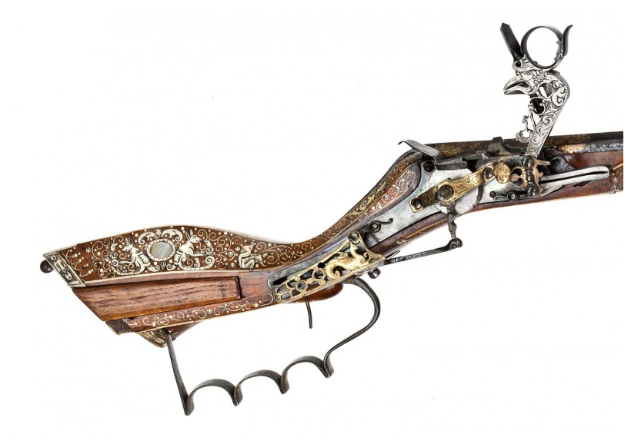
Střelné zbraně během své dlouhé historie patřily k nejdůmyslnějším
a nejspolehlivějším technologickým artefaktům. Často bývaly také náročně zdobené, a proto z dnešního pohledu představují cenné doklady umělecko-řemeslného nadání svých tvůrců. Naše muzejní výstava představí nejen um starých puškařů specializující se na výrobu nákladně pojednaných zbraní pro lov a sportovní střelbu, ale i sériově produkované armádní zbraně, jimiž byli vyzbrojeni vojáci evropských armád ve 2. polovině 19. a na počátku
20. století. Spolu s rozmanitou plejádou střelných zbraní a munice jsou zde prezentovány také další artefakty související s lovem, střeleckými spolky
a vojenstvím. Vedle reprezentativních střeleckých trofejí a půvabných malovaných střeleckých terčů se seznámíte také s další, dnes již často neznámou, loveckou a střeleckou výbavou.

- Víte, jaké významy nesou pojmy zbraň a střelba, z jakých slov vznikly?
……………………………………………………………………………………..………………………….
Zbraně patří mezi nejstarší lidské nástroje, které byly vynalezeny. Postupem času se zbraně z primitivních nástrojů určených k zabíjení vyvinuly
v sofistikované stroje, přičemž jejich současnou definici je třeba rozšířit
i o zbraně, jejichž účelem je snižovat bojeschopnost nepřítele.
Zbraně jako takové byly lidmi v prvopočátku využívány především k lovu
a obraně, k činnostem, které lidé potřebovali pro přežití a pro usnadnění jejich života. Mezi používané zbraně našich pradávných předků patřily především nože, sekyry, oštěpy a luky. A až v průběhu času se zbraním dostalo i dalšího využití, např. ve sportovním odvětví, jako je střelectví. To se v průběhu času významným způsobem vyvíjelo a vyvíjí se dodnes, i když změny dnes nejsou již tak markantní jako v minulosti.
- Víte, jaké nejstarší střelné zbraně v době pravěku používali naši předkové? Napište své návrhy:

……………………………………………………………………………………………………………………………………………………………………………………………………………………………………

Nejstarší dochovaný záznam ze sportu o soutěži lukostřelců pochází
z 15. století před naším letopočtem. Faraon Amenhotep II. vyzval vojáky
k soutěži ve střelbě z luku a zároveň pro vítěze vypsal ceny. Ve středověku bylo v celé Evropě lučištnictví velmi rozšířeno, cechy lukařů patřily
k nejpočetnějším. Členové těchto cechů se stávali pro svou dovednost
ve zhotovování luků a šípů ve všech zemích velmi váženými občany.
S vynálezem střelného prachu jsou pak neodmyslitelně spojeny palné zbraně. Tento vynález pochází z Číny, někteří historici považují za místo jeho vzniku Indii. Doba vzniku prvních palných zbraní není jistá, avšak počátkem 14. století se již primitivní palné zbraně v Evropě používaly zcela běžně. Zhruba od roku 1520 se objevují první zbraně s drážkovanou hlavní. Jejich přesnost byla přibližně dvojnásobná a střelec s ní byl schopen zasahovat cíle ve vzdálenosti až 200 m. Tyto zbraně však byly velmi těžké a proto střelec používal opěrnou vidlici, její použití bylo nepraktické. Ty se stali předchůdci soudobých krátkých palných zbraní. Jediné, co jim ještě chybělo k uznání za plnohodnotnou krátkou palnou zbraň, byl jejich doutnákový zapalovací systém. Doutnák bylo nutno zapálit ještě před samou akcí, aby byl neustále rozžhaven, což skýtalo různá nebezpečí vznícení. Koncem 15. století byly snahy zbavit se doutnáku a najít způsob, jak zapálit prach v komoře palné zbraně vykřesáním jiskry. Existují určité doklady, že první úspěšné zařízení pro jiskrový zápal, kolečkový zámek, navrhl již Leonardo da Vinci. Náčrt takového mechanismu byl součástí přehledu Da Vinciho vynálezu známého pod názvem Codice Atlantico, Codex Atlanticus, vydaného kolem roku 1508. Několik zbraní se s Da Vinciho kolečkovým zámkem vyrobilo, ale brzy se
od tohoto systému pro jeho složitost upustilo. Zbraně s kolečkovým zámkem se začaly vyrábět u všech puškařů v celé Evropě. V Německu a Anglii pod názvem daggen a dags, ve Francii a Itálii pod jménem pistolen. Jedna z verzí vzniku slova pistole je podle jména italského města Pistoia, kde v době okolo 15. – 16. století začalo mnoho známých výrobců konstruovat své zbraně. Toto tvrzení taktéž podporuje to, že v oblasti okolo města Pistoia žil pravděpodobný vynálezce kolečkového zámku Leonardo da Vinci. Od roku 1570 se v německých i anglických dokumentech objevuje již moderní tvar pistole, připomínající dnešní zbraně. Během 200 let vývoje ručních zbraní došlo k obrovskému pokroku od doutnákových pušek přes kolečkový zámek až k zámkům, které byly mnohdy složitější než hodiny, vyráběné v tehdejší době.
- Nakreslete si zde vlastní pistoli, jak podle vás může vypadat:

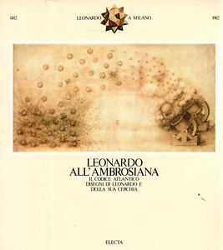
Codice Atlantico
Leonardo da Vinci
Ambrosiánská knihovna, Miláno
Zdroj: https://cs.wikipedia.org/, www.szm.cz, www.fsps.muni.cz

